Министерство науки и высшего образования Российской Федерации
Федеральное государственное автономное образовательное учреждение высшего образования «Томский государственный университет систем управления и радиоэлектроники»

Факультет систем управления (ФСУ)

Кафедра автоматизированных систем управления (АСУ)

Операции над числами с плавающей точкой

отчет по лабораторной работе №2
по дисциплине «Вычислительные системы»

Обучающийся гр. 435-М1
______________ Андреев Д.П.
«___» ________________ 2026 г.

Проверил: доцент каф. АСУ, к.т.н.
___________Алфёров С.М.
«___» ________________ 2026 г.

Томск 2026
Оглавление
1. Цель работы 3
2. Задание 3
3. Текст программы 3
4. Результат работы программы 5
5. Выводы 6

- Цель работы

Ознакомиться с системой команд FPU.
- Задание
Найти результат выражения.
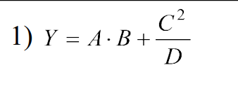
Рисунок 2.1 – Вариант №1 для 2 лабораторной работы
- Текст программы

#include <iostream>
#include <clocale>

using namespace std;

int main() {
setlocale(LC_ALL, "rus");
double A = 2.5;
double B = 4.0;
double C = 3.0;
double D = 2.0;
double Y;

cout << "Вычисление: Y = A * B + (C^2) / D" << endl;

__asm {
fld A; Загрузить A в ST(0)
fmul B; ST(0) = A * B

fld C; Загрузить C в ST(0), A* B сдвигается в ST(1)
fmul ST(0), ST(0); ST(0) = C * C

fdiv D; ST(0) = C ^ 2 / D

faddp ST(1), ST(0); ST(1) = ST(1) + ST(0), затем вытолкнуть ST(0)
; Теперь результат в ST(0)

fstp Y; Сохранить ST(0) в Y и очистить стек
}

cout << "Результат Y = " << Y << endl;
return 0;
}

- Результат работы программы

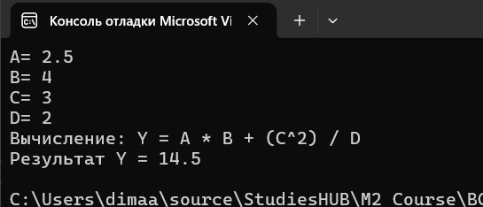
Рисунок 4.1 – Результат работы программы по нахождению результата выражения

- Выводы

В результате выполнения лабораторной работы №2 познакомился с работой сопроцессора FPU, работающего по принципу стека, командами сложения, вычитания и другими операциями.

